弹性波的粒子理论
柏青山（退休教师）
吉林大学物理学院 公共物理教学中心 长春 130026
Email：yang.changbiduan@163.com

摘要：由于从波的现象规律中发现了波的粒子性，为充实波是由弥散物质的粒子性产生的例证，作为探索才研究了弹性波。经过近十年的努力，根据弹性动力学给出的与实验相符的平面简谐波找到了弹性波遵从力学规律的新形式，从机制上解决了弹性波的传播、反射与折射、激发三大问题，形成了一个基本功能齐全、展现波具有不连续特征的《弹性波的粒子理论》。它把质点动力学拓展到弹性物体，证明了弹性波的产生是来自弹性介质的惯性作用。因此，该理论纠正了作为弹性动力学核心的以应力产生弹性波的纳维（Navier）方程所犯的颠倒因果关系的错误，并使其合理的部分得到保留、不合理的部分得到剔除，为解开波粒二象性之迷及在如何认识未知世界的程序上留下了启示。
关键词：弹性介质的物理模型 波质元 动量定理 功能原理 动量与能量守恒定律 牛顿第三定律 总边界条件
引言：为解开波粒二象性之迷而能研究波是根据牛顿力学的一个基本的观点：一切物质都因有质量而具有惯性，而惯性就是粒子性，因此一切物质都具有粒子性的本性。在这力学观点下，与粒子性并立且矛盾的波动性就成为怀疑对象。很巧，这一证据就存在于令$t^{'}=t−\frac{x}{c}$（称t’为波源的历史时间，称t为现在时间）由$\vec{A}(x,t)=\vec{A}(t−\frac{x}{c})$所描述的平面波中（这里把产生波的作用激发源称为场源，而把被场源直接作用的点元称为波源）：
当t 不变时，$t^{'}$随x变化。我们看到，每一点x都再现了波源不同历史时刻$t^{'}$的扰动状态$\vec{A}(t^{'})$，并构成一个空间横向的有序排列，表明在任一时刻t的波所展示的都是波源扰动状态的全部历史；
当x不变时，$t^{'}$随t变化。我们在x点看到的是波源扰动状态$\vec{A}(t^{'})$的历史变化，并构成时间t的纵向有序排列，表明在波线上每一点x所展示的也都是波源扰动状态的历史；
当t’ 不变时，x随t变化。我们看到，波源$t^{'}$时刻的扰动状态$\vec{A}(t^{'})$以波速c独立地向x轴正向传播，如同其它扰动状态不存在一样。
我们从这三条现象规律看出，波中各点的扰动状态都彼此无关、都具有粒子运动状态的独立性。这一特征表明，波只是弥散物质的一种运动现象，是粒子性个体运动所表现出的集体行为。就像多米诺骨牌效应那样，反映的是粒子性运动状态的独立性和独立的粒子性个体运动状态在粒子性个体间传播的现象规律。但要充分证明波具有粒子性的本性，就得从弥散于空间的电磁场物质的粒子性出发给出波。出于对其物性的无奈，也只好将这一想法转到对弹性波的研究上。通过对弹性动力学的推敲看到，虽说它是个力学理论，却不能用力学规律解决扰动是怎样从一个弹性质元传递给另一个相邻弹性质元的，由此发现该理论创建于对弹性质元应用牛顿第二定律之上是个基本概念错误。我们知道，牛顿第二定律仅对质点成立，而质点要求物体无转动、无变形和无内能。按数学形式逻辑的取法，无论把弹性质元取得多么小，它都是个有变形、有内能的弹性物体，近似不成质点。因此，弹性动力学的创建在基本原理上就错了，说明它并不是个属于质点动力学的粒子理论。这一结论也被它的波方程和边界条件给出的弹性波中，都存在毫无原因的违反动量或能量守恒定律的情况所证实。据此，笔者也就更有了建立一个弹性波的粒子理论的信心。该理论之所以建立在弹性动力学给出的与实验相符的平面简谐波之上，是受到我们常说的“通过现象看本质”的启发，由此认识到两点：一是，未知面前无道理，这就断绝了去走前人的猜想之路；二是，任何现象的本质规律都潜含在现象之中，由现象规律来确定。正是这两点决定笔者以弹性波的现象规律来寻求它遵从的力学规律，从而也建立起《弹性波的粒子理论》。虽说它在理论上否定了弹性动力学，但就这两个学说的作用与关系而言，弹性动力学尽管不是个理论，但它获得平面波、球面与柱面纵波的近似解、简单的反射与折射现象的成功，说明它是前人创建的获得未知现象的方法，是为我们认识弹性介质的运动所迈出的第一步。就方法而言，它并不存在被推翻的问题。特别是人们在应用中已积累了丰富的经验，在解决具体问题上我们对它仍然要坚持能用则用、好用则用的原则；《弹性波的粒子理论》虽说还存在没有解决的问题，但它却是揭示弹性波现象本质规律的理论，是在弹性动力学的基础上所迈出的第二步。这有先有后的两个学说代表着我们认识未知自然界的程序——先获取现象后认识本质，反映出我们认识未知世界的普遍规律。

1 弹性介质的三种物理模型
模型来自我们对研究对象的认识或猜想，它是思维的载体，是探索、揭示某一类物理规律的基本依据。由于弹性动力学给出的弹性介质的数理模型来自假设而脱离物理实际，使理论表现出两方面的问题：其一，模型赋予物理量的连续可微性所抹杀的正是产生弹性波的粒子性机制。如，取dm为点元；其二，因为自由表面、界面没有弹性介质，使弹性波产生反射、折射失去了动力学的机制。而笔者要建立弹性波的粒子理论，就必须有能反映产生弹性波及其反射和折射粒子性机制的物理模型，它来自我们对弹性体的构成和经验。我们知道，真实的弹性固体是由原子、分子构成的，而它们又是由电子和原子核组成的。因此，它的均匀各向同性都是宏观观测尺度上的平均概念。这是本文给出弹性介质的三种物理模型的依据。

1.1 均匀各向同性的弹性介质模型
设，在一个弧立的弹性固体中存在宏观观测上表现为各向均匀同性的最小球体半径为r₀，以r₀为半径在这弹性固体中连续作球，则这些球心点的集合就是均匀各向同性的弹性介质。

1.2 有限弹性介质模型
按1.1中的做法，弹性固体中除均匀各向同性的弹性介质外，在表面处必剩下厚度为r₀的不属于均匀各向同性的弹性介质，称它为表面层。它有个外表面，即与真空的分界面；还有个内表面，即与内部均匀各向同性弹性介质的衔接面。内外表面之间是力学环境失去球对称性的弹性介质。可见，一个弹性固体是由内部均匀各向同性的弹性介质和表面层构成的。然而，这个模型虽然能真实的反映弹性介质运动的波行为的力学结构，但表面层的存在也给我们研究波的反射问题带来困难。因此，对表面层必须简化。其根据有三条：
①对表面层而言，我们研究的是入射波的反射行为，而不是研究表面层。按经验表面层对波只起到反射作用。因此，不必关心表面层的具体情况；
②根据惠更斯原理，若入射波在表面层能产生满足反射定律的反射波，它要求表面层的振动只起到产生次级子波的点波源的作用。从实际考虑，这是要求表面层的厚度r₀与入射波的波长相比能够忽略不计；
③由于表面层对入射波只起到反射作用，这实际上是要求表面层的变形应当很小，在运动中它的能量、动量的积累和释放都可以忽略不计，仅将入射波的能量、动量经过它传递给反射波。
基于上述三条理由，在有条件的近似下就得到了表面层的物理模型：质量为零，变形时可产生应力的几何面。对它仍称为表面。于是，就确立了有限弹性介质的物理模型：它是由内部均匀各向同性的弹性介质和表面构成的。

1.3 层状弹性介质模型
将两个有限弹性介质模型的表面密接在一起，就得到了层状弹性介质的物理模型。
弹性介质的物理模型与数理模型有两点不同：一是，它恢复了表面、界面在变形时能产生应力，为弹性波的反射和折射提供了作用机制；二是，它限定了所取的线元（），面元、体元、质元都是有限小量，从而坚持了物理量在宏观上的统计平均意义。这一限定突出的是物理，体现了在解决物理问题中物理同数学的主从关系。

2 弹性波遵从力学规律的新形式
弹性波是一种力学现象，力学规律必是弹性波遵从的基本规律。而力学规律是粒子的规律。因此，不找到弹性波中具有力学独立性的粒子，就无法运用力学规律来确知弹性波的力学行为。弹性动力学对弹性质元应用牛顿第二定律的错误表明，它并未在弹性介质中找到能应用力学规律的粒子。要找到它，也只有对弹性波的现象规律应用力学原理来寻求。这是因为新的现象必有新规律，而新规律是潜含在新现象之中的，也就必须根据新的现象规律来揭示。
在弹性动力学给出的具体弹性波中只有平面波与实验相符，所以，笔者是把其中的平面简谐波及由弹性介质的物性决定的关系作为寻求弹性波中的粒子和它遵从力学规律新形式的依据。

2.1 动量定理与波质元
设：有一平面简谐横波沿x轴正向传播，弹性介质密度为，波的传播速度为c，位移波函数为
(1)
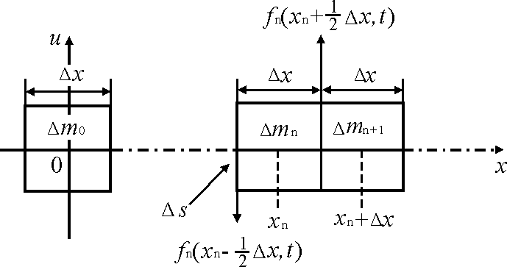
图1 等质元取法与受力分析
并有如下关系：
(2)
在波线上取一系列相等的弹性质元，如图1所示。
设第个弹性质元受力为、，依据反映作用过程的动量定理写出下式
(3)
其中，是力对弹性质元作用的积累时间。
根据(2)中的关系可求出(3)式中的各项：
(4)
(5)
(6)
(7)
其中，(4)、(5)式利用了中值定理，并考虑段函数接近线性而取了中间值。将(4)~(7)式代入(3)式得
(8)
由质点动力学可知，能接受单一力作用的物体才是独立物体。这对(8)式来说，就是从该式中寻求单一力对弹性质元作用的规律。显然，这是要求(8)式中左右两侧同号项相等。因此，取

(9)
就得到了单一力对弹性质元的作用规律：
(10)
(11)

为认识(10)、(11)式表达的物理意义，以运动速度为基准，把(3)式写成动量定理的矢量式，
根据(10)、(11)式则有，
(12)
(13)
由(12)式可知，来自的对作用冲量完全用于产生的时刻的动量，而与对的作用无关；由(13)式可知，来自的对作用冲量完全用于耗尽的时刻的动量，与对的作用无关。将(12)，(13)式写成完整的动量定理形式：
(14)
(15)
本文称(12)、(13)，(14)、(15)式为弹性介质中一个的动量定理，称满足这样动量定理，即满足(9)式的弹性质元为波质元。

2.2 波质元的能量
根据(12)式，有

(16)
它所展示的正是前言中揭露的平面波其扰动具有“当t’ 不变时”时空关联的不变性。
(17)
由于弹性质元任意时刻的总能量都是其弹性动能与弹性势能之和，所以有
= (18)

(17)式说明波质元（弹性质元）的动能与势能总是相等的；(18)式说明波质元的总能量是它动能的两倍。这与弹性动力学给出的结果相同。

2.3 波质元的功能原理
根据功能原理，应力对波质元作的功可写出下式：
(19)
(20)
(21)
可见，在时间内对波质元作的功等于在时刻的总能量。本文用下式表示
(22)
同理，也可算出在时间内对波质元作的耗损功等于在时刻的总能量，写成下式
(23)
(22)、(23)式说明，在时间内两端力对波质元作的功分别等于它的两个时刻的总能量。本文称这两个式子为弹性介质中一个波质元的功能原理。

2.4 两个相邻波质元间的相互作用遵从动量和能量守恒定律
根据(14)式写出第n+1个波质元的动量定理
(24)
（牛顿第三定律）
∴ (25)
根据(22)式写出第n+1个波质元的功能原理。
(26)
∴ (27)

2.5 波质元运动速度与位移的关系
在取定波质元后，描述波质元运动的时间t也随之分为：0、、、……。在对波质元应用力学规律来解决弹性波问题时，总是先求速度，再由速度得到位移。这里先明确它们之间的关系：

[为波质元t时刻在时间内的平均速度]
∴
因为求得的是波质元某一时刻的平均速度，也是该波质元任意时刻的平均速度，知道了它也就求出了该时刻的平均位移：
此后在解决弹性波问题时，就由得到的直接写出该时刻的位移，不再重复这一过程。
上述力学规律的新形式尽管是依据平面简谐波得到的，但我们却找到了弹性介质中遵从力学规律的波质元，它就是遵从力学规律的粒子（这里说波质元是粒子，是指物质的惯性遵从力学规律，但它并不是能独立存在粒子，称它为粒子性更确切）。只要注意波质元遵从力学规律的新形式，波的叠加原理就是力的叠加原理，波质元不独占空间，我们就可以根据受力分析，按条件对波质元应用有时间过程的力学规律来解决弹性波的问题。可见，在找到波质元之后，《弹性波的粒子理论》在实质上是把解决弹性波的问题变成了对力学规律的应用题。注意：因为波质元不是质点而是弹性物体，瞬时的牛顿第二定律对波质元不成立。也正因为波质元是个弹性物体，《弹性波的粒子理论》也就将质点动力学拓展到弹性物体。须指出，由(9)式给出的波质元是对弹性质元的粒子化, 是遵从力学规律的充分且必要条件，即力对波质元作用的积累时间必须等于力在波质元中的传播时间。但这并不意味着扰动传播的连续性仍然在起作用，而是因为对力学规律新形式的揭示所依据的是连续的弹性波，还不能摆脱波速这个常量，这也是把它称为波质元的原因。由于(25)式是一个运动物体同另一个静止物体进行弹性碰撞的动量守恒形式，(27)式是其能量守恒形式，这一揭示首先告诉我们：弹性波的产生机制是波质元间的弹性碰撞，为我们证明了弹性波是由弹性介质的惯性作用产生的，其中的应力、弹性势能也都来自波质元的惯性作用，由此也就确认了弹性动力学对弹性质元使用牛顿第二定律因违反质点概念而造成从应力出发给出弹性波的纳维（Navier）方程犯了颠倒因果关系的错误，从中也明确了平面波不产生逆波的原因。

3 弹性波的反射、折射规律
从本节内容看到，对于解决归为波质元两体弹性碰撞的反射与折射问题直接应用力学原理就够了，并不需要边界条件；对于解决归为波质元多体弹性碰撞的反射与折射问题，由于未知量超过了应用力学原理的个数才需要边界条件。所谓边界条件就是由力学原理决定的在边界处波质元相互作用遵从的力学规律。

3.1 界面对垂直入射的弹性波（P波、S波）的反射、折射与“半波损失”
设有一平面波垂直入射到两种介质的界面上，产生反射波和折射波。取入射、反射、折射波的波质元依次为、、。其中、和、分别是入射侧、折射侧介质密度和波速，面是三个波质元的相互作用面。如图2所示。
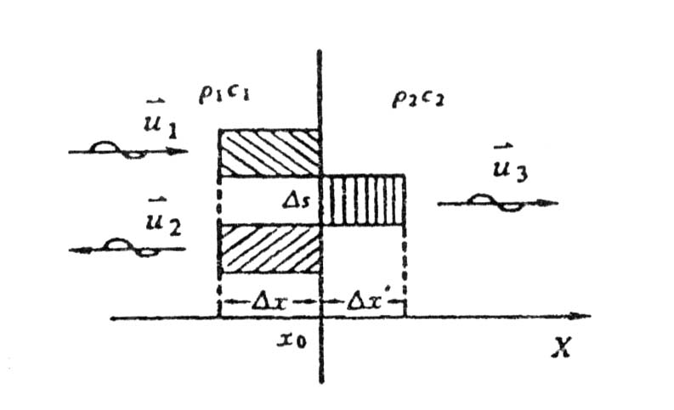
图2 入射、反射、折射波质元取法
受力分析：三个波质元的侧面由波线围成，故无外
力作用；因是垂直入射，界面无变形，故界面不会通过
面边缘对这一作用过程施加外力。因此，反射波、折
射波的产生完全来自入射波的作用。如果设入射波的波质元受反射波和折射波波质元的作用合力为，反射波波质元、折射波波质元受到的入射波波质元的作用力依次为和。根据牛顿第三定律，有
(28)
根据动量定理，有
令
∵
(29)
∴ (30)
(30)式就是一个速度为的物体与一个静止的物体作完全弹性正碰的动量守恒表达式。
将(30)式与这一过程遵从能量守恒定律表达式组成方程组
(31)
化简方程组，
、 (32)
解此方程组，得
(33)
(34)
(33)、(34)式确定了平面波用位移表示的反射和折射系数：
(35)
（36）
对平面简谐波，设入射波的波质元的位移是
按它的扰动传播来认识和：
根据，
根据，
于是，根据(35)、(36)式，就得到了我们用平面简谐波振幅表示的
反射、折射系数：
(37)
(38)
当和是平面简谐纵波（称为P波）的波速时，(37)、(38)式就是平面简谐纵波的反射、折射系数；当和是平面简谐横波（称为S波）的波速时，(37)、(38)式就是平面简谐横波的反射、折射系数。(31)式不但揭示产生反射与折射现象的动力学机制也是弹性碰撞，也证明了这一碰撞机制对质量不同的波质元也适用。从力学观点看，入射波并没有消失，反射波就是改变了传播方向和状态的入射波。“半波损失”的产生原因也由(31)式和(37)式反映清楚。能否产生“半波损失”现象，将取决于入射波和折射波的相互作用惯性质量（波质元的质量）的大小。波阻的物理意义也正是反映了相互作用惯性质量的大小。从而没有被弹性动力学揭示出来的“半波损失”机制问题由弹性波的粒子理论给出了答案。
3.2 界面对斜入射的SH波的反射和折射
设有一SH波（位移垂直入射面的横波）以α角入射到界面上，产生反射、折射的SH波；两种介质的密度分别为、；SH波在两种介质的波速分别为、。取入射波和反射波的波质元、折射波的波质元为（因入射角等于反射角），如图3所示。由于SH波的位移平行于界面，界面不变形，无外力参与这一作用过程，因此这一碰撞过程遵从动量与能量守恒定律。列出如下的方程组：
(39)
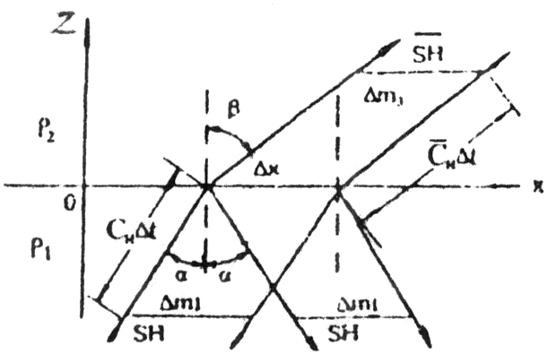
图3 SH波的反射、折射示意
因为(39)式与(31)式相同，所以由(39)式给出的SH波斜入射
到界面上的反射、折射系数与(33)、(34)式也相同。若SH波
是简谐波，可写出用振幅比表示反射、折射系数：
(40)
(41)
我们从3.1、3.2小节看到两点：其一，对于垂直入射到界面的P波，S波以及斜入射到界面的SH波，弹性波的粒子理论所给出的反射与折射系数与弹性动力学给出的都相同；其二，入射、反射、折射的波质元均满足两侧位移接续条件：，但反射角与折射角由独立的反射与折射定律确定，同遵从动量与能量守恒定律无关。

3.3 表面对P波、SV波的反射与表面边界条件
由于我们对这两种波在表面处的力学行为一无所知，下面在反射波遵从反射定律的前提下，通过一段较为曲折的受力分析过程，来获得表面反射规律。
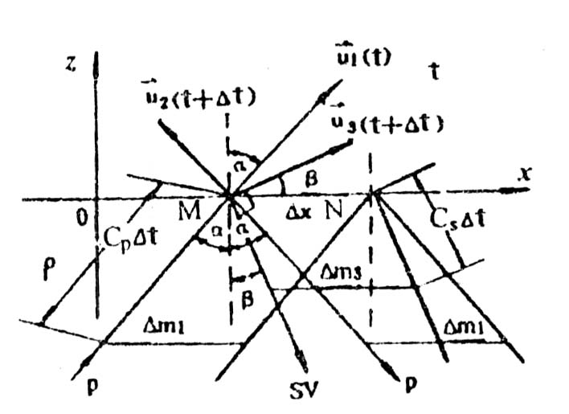
图4 P波反射与波质元取法
设：弹性介质的密度为，P波和SV波的波速为、；有一P波以α角入射到弹性介质的表面上，产生反射的P波和SV波（位移在入射面的横波，本文规定SV波的位移以传播方向与它成左旋为正）。取入射P波的波质元为，反射P波和SV波的波质元依次为，。上述关系如图4所示。
受力分析：
表面上的面元是、的作用面。假设，通过M、N点的两条边线（沿y向）间的表面对波质元作用的外力是零，根据波质元的取法，在波射线围成的波质元侧面上也不受外力作用。按动量、能量的传递来理解，反射P波和SV波的产生，是入射P波的波质元通过对静止的、施以作用的结果。若设对、的作用力依次为、，而受到来自它们的反作用力为。根据牛顿第三定律有

(42)
依据动量定理有
(43)
(44)
(45)
令：，有
（46）
(47)
(48)
可见，(48)式也是这一碰撞遵从的动量守恒形式。按图4，把(49)式写成分量式：
不 (49)
令，解得
(50)
(51)
经验证，此组解并不满足能量守恒定律。容易发现，因为、与不在同一方向上，会使表面变形，这一碰撞过程必有外力参与。可见，这一碰撞并不遵守动量守恒定律，这一反射现象应由动量定理和能量守恒定律来解决。
若设表面所施外力为，可列出下面的方程组
(52)
由这一方程组看出，要给解就要知道的方向。所以，寻找的方向就是求解该方程组的关键。容易想到的一种情况是，如果表面不变形，就没有，也不会产生SV波。因此，很可能与同向或反向。根据粒子观点，这是入射P波与反射SV波发生了斜碰。根据图5，按具有速度的与静止的斜碰（这是指在方向的动量分量同碰撞）。列出满足动量和能量守恒定律的试探方程组：
(53)
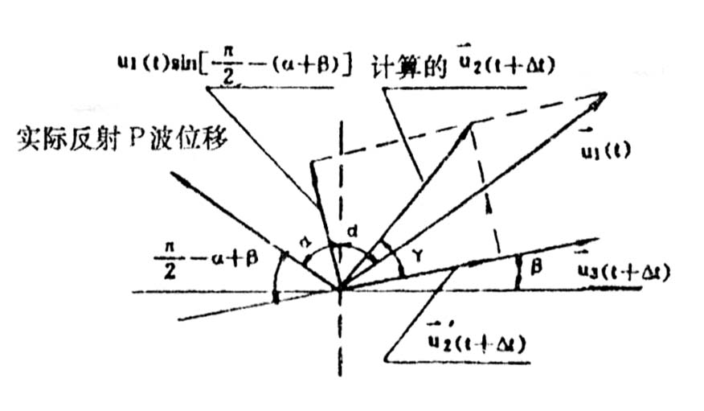
图5 与碰撞中的外力分析
其中，是待定反射P波波质元在方向的速度分量，即待定的一个分量。[注：在粒子观点下，待定反射P波波质元不随分析问题的方式而改变，即在反射中，起作用的实际质量不变。]把(53)式化简为
(54)
解得
（斯涅尔反射定律）
解得
${\overset{˙}{u}}_{3}(t+Δt)=\frac{2\text{sin}a\text{cos}a}{\text{cos}a\text{cos}β+\text{sin}a\text{sin}β}{\overset{˙}{u}}_{1}(t)$ (55)
（56）
(57)
参照图5，计算的$u_{2}(t+Δt)$不在反射P波的方向上。若令$u_{2}^{'}(t+Δt)$与$u_{2}(t+Δt)$的夹角为$γ$，可求出此角：
$$γ=\frac{π}{2}−α+β$$
由图5看出，实际反射P波的速度方向与反射SV波速度的反方向夹角也是$\frac{π}{2}−α+β$。说明反射P波的速度为的合矢量。由此我们找到了碰撞过程中，通过M、N的表面元施加外力的方向，即沿$u_{3}(t−Δt)$的方向。
表面反射规律：
根据外力$f$沿$u_{3}(t+Δt)$方向，依据（52）式中的第一式，令：
（58)
则将(52)式中的第一式写成
(59)
再把(59)式写成分量式并与能量守恒组成方程组：
(60)
解方程组得反射波的波质元速度，再化成位移有：
(61)
(62)
(63)
利用斯涅尔反射定律，从(61)、(62)式给出可与弹性动力学比较的简谐波的反射数：
（P级的反射系） (64)
（SV波的反射系数） (65)
将(63)式代入(60)中，可得三个位移的矢量关系，
$u_{1}(t)=u_{2}(t+Δt)+u_{3}(t+Δt)$ (66)
显然，(66)式也能给出(61)、(62)式的结果。对入射到表面的SV波而言，求反射的SV波、P波与入射到自由表面的P波所列方程组相同，给出的结果也相同，其差别仅在于变为反射SV波，${\overset{˙}{u}}_{3}(t+Δt)$变为反射的P波。由于(66)式对入射到表面的SV、SH波也成立，故(66)式是表面对弹性波的反射规律。对照弹性动力学，我们称它为表面边界条件。下面从这一表面边界条件出发，给出SV波的反射系数。
设有一SV波$u_{1}$以$α$角入射到弹性介质的表面上，产生反射的SV波$u_{2}$和P波$u_{3}$。规
定SV波的位移以传播方向与它成左旋为正。如图6所示。
依据表面边界条件列方程：
(67)
解方程可得简谐波的反射系数：
（SV波反射系数） (68)
（P波反射系数） (69)
与弹性动力学比较我们看到有两点不同：一是，自由表面的
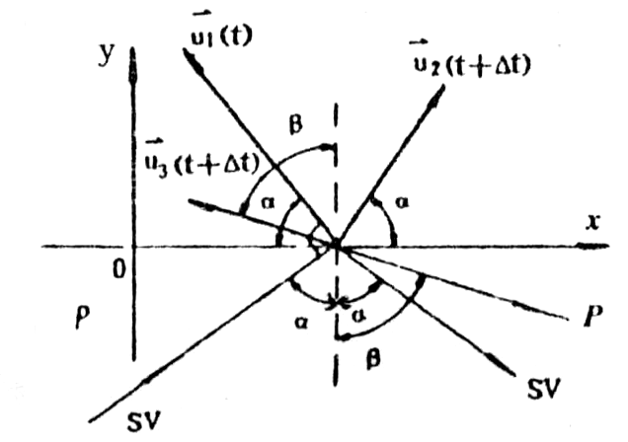
图6 SV波反射示意
边界条件不同。(66)式反映了对入射P波、SV波能发生波型转换（P波入射能产生反射SV波，SV波入射能产生反射P波）是表面变形应力参与了作用，而弹性动力学给出的自由表面应力为零条件，不但失了发生波型转换的机制，也使它给出的结果与动量守律定律相矛盾；二是，两个理论给出的反射系数也不同。此外，(61)、(68)式也给出了发生偏振交换条件为$α+β=\frac{π}{2}$，且两个位移相等：$u_{1}(t)=u_{3}(t+Δt)$。这一结论与弹性动力学相同。

3.4 界面反射与折射规律 （总边界条件）
我们从3.1~3.3小节中看到，对垂直入射到界面的P波与S波（对SV、SH波的总称，此时二者化一）、斜入射到界面的SH波，以及斜入射到表面的P波与SV波，其本质都属于两体碰撞问题，也就都可以根据力学原理直接解决，并不需要边界条件。所给出的表面边界条件只是力学原理决定的反射规律，用它只是对解决表面反射问题起到了简化的作用。但对斜入射到界面的P波或SV波，由于能产生反射与折射的P波和SV波，从粒子观点认识就属于多体碰撞问题，未知量之多已超出可用力学原理的个数，要解决这类反射与折射问题，必须从碰撞条件上去寻找它们在通过界面的相互作用中所遵从的力学规律。

3.4.1 能量守恒规律
由层状介质模型可知，界面质量为零，而两侧介质又是完全弹性体，因此诸多波质元间的碰撞也一定遵从能量守恒定律。如果把入射波波质元的能量、反射波波质元的总能量、折射波波质元的总能量依次用E₀、E₁、E₂表示，对于界面来说它们能量关系就是：

E₀＝E₁＋E₂ (70)
我们把它称为能量守恒边界条件。

3.4.2 位移规律
对于垂直入射到界面的P波、S波以及斜入射到界面的SH波的反射与折射，我们从(31)式、(39)式得到位移满足的关系式为：

(71)
它表述的是，入射侧相接续的合位移等于折射侧的位移。从碰撞来认识，它表述的是由力学规律决定的保证两体相互作用的接触条件。换言之，由于界面是入射波、反射、折射波的公共作用面，也就能够确认接触条件为两侧波质元相互作用的普遍规律。如将入射侧波质元的总位移用表示，折射侧波质元的总位移用表示。则，表述这条普遍规律的就是下式：

(72)
对于斜入射到界面的P波、SV波来说，入射侧的合位移为：
折射侧的合位移为
于是，有
(73)
令，
则，(73)式写成
(74)
由反射定律和折射定律是各自独立的定律可知，反射定律与折射侧有没有弹性介质无关。说明P波、SV波在表面上的反射规律，在折射侧有弹性介质时也成立。因为与的方向相同，由此确认、都是沿着方向的，即 (74)式应为标量式：

(75)
我们把(70)、(75)式集中写在一起
(76)
因为（76）式包含着各种弹性波的所有反射与折射的规律，我们将此二式称为弹性波的总边界条件。

3.5 界面对P波和SV波的反射、折射系数

3.5.1 P波的反射、折射系数
如图7所示，P波以α角入射到界面上，产生反射、折射的P波和SV波。对反射、折射的SV波的位移均以传播方向与它成左旋为正。、、、依次为、介质中P波和SV波的传播速度。设入射P波、反射P波、反射SV波、折射P波、折射SV波的波质元依次为：
（入射、反射P波）
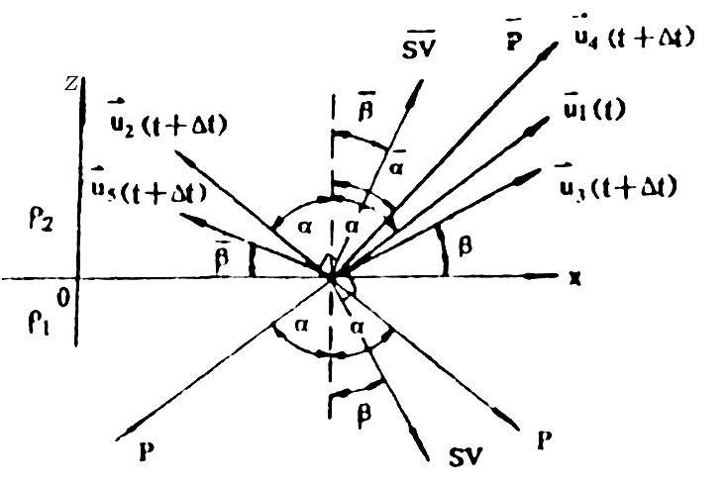
图7 P波反射、折射示意
（反射SV波）
（折射P波）
（折射SV波）
依据界面反射与折射总边界条件(76)式列方程：
(77)
(78)
(79)
(80)
(81)
(82)
由(79)、(80)式解得：
(83)
(84)
由(81)、(82)式解得：
(85)
(86)
把波质元关系式代入(77)式得：
(87)
将(83)~(86)的位移关系改写成速度关系代入(87)式，利用反射定律消去，经简单计算可得：
(88)
由(78)式作得其速度式，再同(88)式联立：
(89)
求得、，再化为位移关系，有
(90)
(91)
可见，都能求出，对简谐波可得到它们的反射、折射系数：

P波的反射系数
(92)

SV波的反射系数
(93)

P波的折射系数
(94)

SV的折射系数
(95)

3.5.2 SV波的反射、折射系数
在SV波以α角入射到界面时，注意到β是P波的反射角，是SV波的折射角，是P波的折射角，并且SV波的位移仍以传播方向与它成左旋为正，其解法与P波入射时相同，这里不再重复。下面直接给出入射简谐波的SV波的反射与折射系数：

SV波的反射系数
(96)

P波的反射系数
(97)

SV的折射系数
(98)

P波的折射系数
(99)

4 弹性波的传播规律
根据弹性波的粒子理论从研究一个扰动状态在两个相邻波质元之间的传递规律入手，来解决波源波质元某一历史时刻的一个扰动状态在弹性介质中的传播规律。当波源波质元的扰动状态随其历史时间变化时，这一传播规律就形成了完整的弹性波。
本文把产生弹性波的作用激发源称为场源，把弹性介质中与场源接触的波质元称为波源。在弹性介质中，从波源开始沿波射线按、（为波速，对于纵波，横波）取一列波质元。波质元与描述它的时空关系取法如下：
在这种描述下，我们就可以对波质元应用它所遵从的力学原理来给出平面、球面和柱面弹性波的传播规律。

4.1 平面波的传播规律
平面波的产生机制已由理论部分中的(25)、(27)式表述清楚。由于这两个式子对于解决平面波的问题具有等价性，可以利用其中的一个来解决平面波的传播问题。如根据(25)式，有
(100)
可得
(101)
(101)式就是的扰动状态传递给的规律，也是平面波的传播规律。
为了完整展现波质元的惯性作用，这里还是采用质点动力学解决碰撞问题的习惯解法。设在与碰撞前的动量为，碰撞后的动量为，碰撞的起始时刻动量为零，碰撞后的动量为，列出动量和能量守恒定律的方程组：
(102)
只要注意，其解也是(101)式。
为得到人们熟悉的平面波表达式，根据产生波的相邻波质元之间两两碰撞的机制，由(101)式一直写出波质元的速度与波源波质元的速度的关系：
(103)
(104)
令。称为波源的历史时间；称t为观测时间，也是波源的现在时间。所谓波源，就是受场源作用（受外力作用）产生波的波质元。在此定义下，根据(103)式，对(104)式可以明确地说，它只是波源波质元某一历史时刻的扰动状态的传播规律。为了表明波与波源关系，且全波是波源波质元所有扰动状态的传播，当把这层关系和意义掺进(104)式中，就得到
(105)
(105)式就是用波质元的速度给出的完整平面波。
用波质元位移表述的完整平面波为
(106)
若我们把描述位移场的看成连续可微的函数，即把弹性波看成连续的，也可把(101)式化为位移等式，来得到平面波方程：
显然，其解就是弹性动力学给出的连续的平面波。
(103)式展示了位相的重大意义，即它同波的产生机制相联系；(106)式表明，平面波也是有源波，其无头无尾之说那是来自在基本原理上的错误。我们从(106)式给出的平面波及后面给出的球面、柱面波中都能看到，它们都包涵波源的扰动项，也就明确了所谓波就是波源扰动状态的传播，它所展现的都是波源扰动的全部历史。由于波的全部物理意义都体现在与空间x或和时间t的关系之中，因此对波的完备描述应是个一空二时的函数。

4.2 产生球面、柱面纵波的两种应力
在牛顿力学中，解决力学问题最重要的就是对物体进行受力分析。在弹性波的粒子理论中也是如此，搞清一个波质元都受哪些力的作用，这些力都是什么性质的力，对解决弹性波的问题同样是最重要的。根据笔者对球面、柱面纵波的分析，它们的产生除物质的惯性作用外，还取决于由它产生的两种应力：一种是径向应力。它没有平衡位置，对波质元的动量和能量仅起到等量传播的作用。我们称这种应力为传递应力，平面波就是在它的参与下产生的；另一种是由波质元的径向位移引起的周向应力。由于它沿着球面或柱面，不能沿径向传递，但它能产生作用在波质元上的径向体力，我们称这种应力为周向驻应力。周向驻应力产生的径向体力是固定作用在波质元上的单向力、它始终指向平衡位置，并把波质元驱向平衡位置，它是造成球面、柱面纵波具有复杂性的根本原因。
    - 周向驻应力产生的径向体力密度
有一很长的弹性薄圆筒，平均半径为、厚度为（很小）、密度为、胀缩应力系数为，筒内壁受一均匀压力，使筒产生径向位移，如图8所示。我们分析一下在突然撤去压力后筒的运动。
设t时刻筒的径向位移为，则，此时周向应变为：
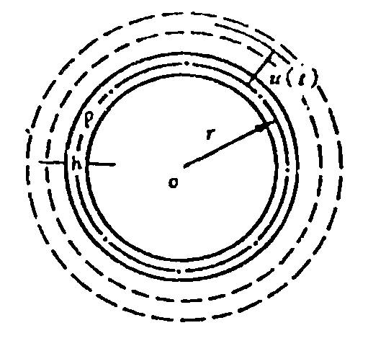
图8弹性薄圆筒及t时刻运动状态
周向驻应力为
根据弹性势能密度公式，筒的弹性势能密度为
根据能量守恒定律,可写出时刻单位长度筒的能量关系
两边对时间微商，得

(107)
同理，对一个薄球壳，得

(108)
(107)、(108)式说明薄圆筒和薄球壳将作简谐振动，左端为周向驻应力产生的径向体力密度，而、分别是它们的固有频率。
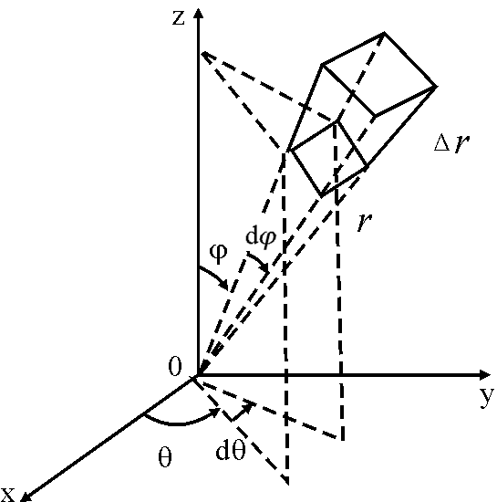

图9 球面纵波面元、弹性质元的取法

4.2.2 从两种应力出发建立弹性动力学中的球面、柱面纵波方程
假设牛顿第二定律能用于弹性介质，我们可采用受力分析来得到弹性动力学中的球面、柱面纵波方程。
设，时刻弹性质元的位移为，在径向受到的传递力为、，周向驻应力产生的径向体为，介质的胀缩应力系数为。弹性质元的取法参看图9。
根据牛顿第二定律有
(109)
利用，整理上式，得球面纵波方程
(110)
同理，可得柱面纵波方程
(111)
(110)、(111)式左端前两项是径向传递应力项，而第三项就是周向驻应力产生的径向体力项。两个波方程帮助我认证了径向传递应力和周向驻应力产生的径向体力是产生球面、柱面纵波的两种应力。此外，由于本文给出的球面、柱面的纵波方程与由纳维（Navier）方程给出的(110)、(111)式不同，这里给出它们也是为了与本文给出的波方程有个比较。

4.3 球面纵波的传播规律

4.3.1 忽略周向驻应力产生的径向体力作用的简单球面纵波
设：弹性介质密度为、胀缩应力系数为；在径向按的长度取一系列波质元，如图10所示。再设相关速度：第个波质元碰撞前后的速度依次为、，第个波质元碰撞前的速度是零，碰撞后的速度为。
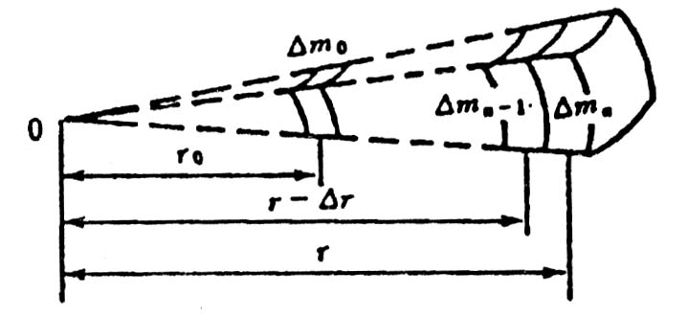
图10 一系列波质元取法
分析：因为简单的球面纵波中仅有传递应力，平面波中也仅有这种应力。在小区域内的简单球面纵波可看成平面波，因此其波质元也同平面波的波质元一样，总能量也是动能的2倍。又因为简单球面纵波仅由波质元的惯性作用和传递应力生成，在产生机制上也与平面波相同，那么，简单球面纵波的产生也是波质元间遵从动量和能量守恒定律的碰撞。据此列得动量守恒与能量守恒的方程组：
(112)
其中，、，，解得：

（略去了项）
（在下，取 ） (113)
(114)
(114)式说明，在产生发散球面波的同时也产生了汇聚的球面波。但汇聚动量很小，故在波质元两两碰撞中不计它的二次作用。这也是碰撞前的速度设为零的原因。从(113)式可得位移解：

(115)
(113)、(115)式就是分别用速度和位移表示的在忽略周向驻应力产生的径向体力作用下的扰动状态传递给的规律。为得到波源扰动的传播形式，根据波质元间两两碰撞的机制，由(115)式写出与波源处的位移关系：
(116)
，
(117)
去掉记号，就得到人们熟悉的表达式
(118)
它正是弹性动力学给出的球面纵波的近似解。但在本理论中它与(117)式一样，只是波源某一历史时刻扰动状态的传播规律。因为完整的波是波源波质元所有扰动状态的传播而形成的，(117)式中潜含的需要显现出来，所以完整的简单球面纵波的传播规律应写成
(119)
为获得(118)式，也可假设位移是连续可微的，就能将(115)式化为近似的波方程（利用）
(120)
设，可得通解的(118)式。

4.3.2 一般情况下的发散球面纵波
解决这一问题就是在4.3.1节的基础上再考虑进周向驻应力产生的径向体力作用。我们仍以和波质元为研究对象。
分析：波质元的弹性势能有两部分：一部分是传递应力产生的与动能相等的传递应力势能；另一部分是由波质元的径向位移产生的周向驻应力引起的弹性势能。对两个相互碰撞的波质元Δm_{n-1}和Δm_{n}而言，Δm_{n-1}必须克服作用它上的周向驻应力产生的径向体力才有同Δm_{n}作用的动量，因此Δm_{n-1}是以带着传递应力势能同Δm_{n}碰撞的；Δm_{n}在Δm_{n-1}的惯性作用下既产生传递应力势能也产生周向驻应力势能，若在碰撞中把周向驻应力产生的径向体力看作是外力，也就把其对应的势能排除在Δm_{n-1}和Δm_{n}碰撞体系之外。因此，在这一条件下两波质元各自的总能量仍然是动能的2倍。按照波质元位移增加来分析，因为波质元Δm_{n-1}的动量是克服固定作用在它上的径向体力才有的，而波质元Δm_{n}在同Δm_{n-1}的碰撞中固定在它上面的径向体力却参与了这一过程。显然，要解决这两个波质元间的碰撞就要用有时间过程的动量定理和功能原理。
以波质元位移增大，即周向驻应力势能处于积累阶段来分析，波质元Δm_{n-1}的主动作用动量使波质元Δm_{n}产生的动量方向与固定在它上的径向体力方向相反，根据动量定理和功能原理，可列出下面的方程组：
(121)
这是在时刻，以和所处运动状态为条件所列的碰撞方程组。其中，是的体元，${Δm}_{n}v_{n}(r_{n},t−Δt)$是Δm_{n}与Δm_{n+1}在t - 2Δt ~ t -Δt段时间碰撞结束时的动量，在(121)式中出现是它的二次作用。正如${Δm}_{n−1}v_{n−1}(r_{n}−Δr,t)$也将是Δm_{n-2}与Δm_{n-1}在t ~ t+Δt段时间的碰撞中起二次作用一样。从方程组(121)式可看出，在考虑波质元所受到的径向体力后，弹性介质的球面纵向形式的运动是极为复杂的，乃至无法给出一个明确的函数来描述这种运动。也能看出它不能直接给解，而要得到这种波或者说解决弹性介质的这种运动问题，就必须从解决波源波质元的运动开始对一个个波质元去计算。
从产生机制上来认识(121)式，波质元在两两碰撞中不但产生向$r$正向传播的发散动量，也产生反向传播的汇聚动量。当不记(121)式中${Δm}_{n}v_{n}(r_{n},t−Δt)$的二次作用，就得到了一般情况下的发散球面纵波的方程组，
(122)
利用、、化简(122)式，得
(123)
消去，略去二阶小量，整理得
(124)
再略去二阶小量得：
(125)
把速度、位移看成连续可微的函数，则有
依据，得到用位移描述的发散球面纵波近似满足的波方程为：
(126)
设，就可得发散球面纵波的通解：
(127)
对波方程(126)式和位移解(127)式的修正：
我们知道，弹性介质中各点的位移都是以它们原来静止位置定义的，它们的运动也是从静止位置开始的。可是，我们从位移解(127)式看到两个矛盾：
其一，当、时，此位移解不等0，

(128)
其二，由(127)式得速度，再得位移：
(129)
显然，(129)式不是波方程(126)式的位移解，但(129)式却符合产生发散球面纵波的初始条件。在（129）式的提醒下，波方程(126)式给波解带来两个矛盾的原因是清楚的，位移同它的时间微商可差个不含时间项，要想给出合理的位移解，就必须对波方程(126)式和位移解(127)式进行修正：
(130)
(131)
于是，我们就得到了满足初始条件的发散球面纵波的传播规律：

(132)
讨论：
① 因为是波源波质元的扰动项，说明发散球面纵波不是对波源任意形式的扰动都能传播的，这是因为有径向体力参与导致的；
② 我们将(127)式写成的形式。令，则有。当时，对取一级近似，即，就得到

(133)
此式就是弹性动力学从(110)式球面纵波方程给出的球面简谐波解，但从本文看，这个球面简谐波过于粗糙。
③ 当为复数时，尽管(132)式仍然是波方程(130)式的波解，但严格说来发散球面纵波中却不会有这种球面简谐纵波。例如，设，则有：
我们按上式随便写出一个解
我们明显看到，尽管各点在按简谐振动，但它却不是个简谐波。其实，不会有球面简谐纵波是容易认识的。因为任意处的波质元都在它固有径向体力的作用之下，会使它按固有频率来振动。而相邻波质元施加给它的惯性作用属于强迫力，该力即或是简谐力，该波质元所作的也是固有频率加强迫力频率的合振动。能够想见，如果波源波质元的运动是简谐的，在简谐作用对、……的逐一传递中，固有径向体力也会使它的一个频率变成两个频率，两个频率变成四个频率，使频率的个数按几何级数增加。在这一频散的机制下，哪个都不会按的简谐方式来振动。因此，p只能取实数。这也说明，在弹性介质中只能产生(131)式描述的非周期性的发散球面纵波。但这并不是外力激发下弹性介质球面运动的唯一形式，它仅意味着在一般情况下弹性介质的球面运动是复杂的，还不能用一个确定的函数形式来描述。

4.4 柱面纵波的传播规律
就产生机制而言，忽略径向体力作用的简单柱面纵波和考虑径向体力作用的发散柱面纵波与其相对应的球面纵波是完全相同的。自然，解决柱面纵波问题在方法上也是相同。它们的区别仅表现在波质元和径向体力的不同。因此，对获得柱面纵波方程组的原因、相同解法不再重述。由于对发散球面纵波所作的讨论也适用于发散柱面纵波，本节对发散柱面纵波也不再讨论。

4.4.1 忽略周向驻应力产生的径向体力作用的简单柱面纵波
所列方程组为：
(134)
其中，、解此方程组，得
(135)
由(135)式给出位移的形式
(136)
(135)、(136)式就是的扰动状态传递给的规律，为了得到简单柱面纵波，可根据(136)式一直写出在波源处的位移关系：
(137)
(137)式就是波源波质元某一历史时刻的一个扰动状态的传播规律，其完整的简单柱面纵波传播规律应该表述为
(138)
我们也可将(136)式化为近似的波方程
(139)
设，由（139）式可得通解
（140）

4.4.2 一般情况下的发散柱面纵波
所列方程组为
(141)
略去汇聚动量的二次作用，得
(142)
化简(142)方程组，得到近似的发散柱面纵波的波方程：
(143)
波解为：
(144)
对波方程(143)式和波解(144)式的修正：
(145)
(146)
于是，我们就得到了满足初始条件的传播波源扰动状态的发散柱面纵波的传播规律。

4.5 柱面横波的传播规律
因为弹性介质的这种横波也具有轴对称性，各处的扰动位移与柱轴平行或垂直，只有剪应力在起作用，不产生周向驻应力，也就没有径向体力作用在波质元上，因此波质元的两两碰撞遵从动量和能量守恒定律，所列方程组、解法及得到的传播规律都与简单的柱面纵波相同。简言之，我们把(140)式中的纵波波速换成柱面横波波速，就是本节给出的柱面横波的传播规律。因此，这里只是公布结果。
列出柱面横波的方程组：
(147)
得到的柱面横波为
(148)
其近似的波方程为
(149)
波解为
(150)
可见，柱面横波是一种简单波。

5 弹性波的激发
从激发来认识，我们可以把弹性波分为两类：第一类弹性波包括平面波、柱面横波、简单球面纵波和简单柱面纵波；第二类弹性波包括发散球面纵波和发散柱面纵波。就作用而言，产生前者的是两种作用，即波质元的惯性作用、以及伴随它而在弹性介质中产生的传递应力作用；产生后者的是三种作用，即波质元的惯性作用、以及伴随它而在弹性介质中产生的传递应力作用和径向体力作用。就作用规律而言，前者波质元之间的弹性碰撞都遵从动量和能量守恒定律；后者波质元之间的弹性碰撞都遵从动量定理和功能原理。从两类弹性波的传播规律上看，第一类弹性波中都包含着波源波质元的任意扰动项，说明解决这类弹性波的激发问题就是解决在场源外力作用下波源波质元的运动问题；由于第二类弹性波中包含的是波源波质元的特定扰动项，看似仅能传播这种形式的波，但因为有积累的径向体力作用在波源波质元上，在一般情况下场源外力激发的是弹性介质复杂的球面、柱面的运动而不是波。
第一类弹性波的激发问题，如果设对的作用力为，就有
（对平面波为，对于球面、柱面波为）这种形式的动量定理。自然，它也适用于波源波质元。因此，解决第一类弹性波的激发问题，就可用这种第一类形式的动量定理来解决，这就是在场源外力的激发作用下，求出波源波质元的运动位移规律，再把它代到其传播规律中，就解决了它们的激发问题并得到了具体的弹性波。
第二类弹性波的激发问题，如果设对的作用力为，就有
这种形式的动量定理（对于发散球面纵波D=2，对于发散柱面纵波D=1）。但由于第二类弹性波仅有特定的形式，对场源激发外力就有特定要求，加之对波源波质元积累的径向体力作用，在一般情况下并不能产生第二类弹性波，而场源外力激发的是弹性介质的球面、柱面运动。对于这种运动我们也只能通过对一个个波质元的逐一的计算来解决。

5.1 平面波、柱面横波以及简单球面、柱面纵波的激发
设弹性介质的单位表面上受场源作用力为，波源波质元为，所在位置为根据。动量定理有
(151)
(152)
由于在实际观测中弹性波以及激发外力都是连续的，而且用连续可微的时空函数表达波动规律清晰并具有适用性，因此这里对弹性波的激发及其传播规律，都采用连续可微的函数形式。即把、波质元的位移看成连续可微的。于是，令，则有
(153)
(154)
我们依据(154)式求出，再把它代入对应的第一类弹性波传播规律中，或把它化为传播规律的形式，也就得到了这些具体的弹性波。

5.1.1 平面波的激发
设为弹性介质的表面，在单位面积上受产生纵波或横波的激发外力的作用
例1
解：
例2
解：
各x点波质元运动速度为
此例给出弹性介质如下的运动观象：
①在观测时间的时候，我们看到从到的一段弹性介质以速度运动；
②在观测时间时，从到的一段静止下来,并达到了最大位移，而的一段弹性介质，以其运动速度为、并按波速向轴正向运动；
③如果弹性介质只有的一段，按机制就出现了一段以速度运动的以波速传播的平面波。由于它将在两个表面来回反射，使两波相遇的一段有速度，未相遇的一段有的速度，没有波的一段处于静止状态。显然，这是一段能使整个弹性物体行走的波（它才是真正意义上的行波），从整体看去，这段弹性介质有点像虫子一样向前蠕动着。其实，这也是弹性物体在外力冲击作用后出现的一种非常简单的运动形式。一般说来，只要我们承认弹性物体内对外力作用的传播速度是波速，在外力作用下在弹性物体内就必然产生波，作用结束时就成为行波。换言之，弹性物体在非平缓的外力作用中和作用后，都会因失去物体运动的整体性，使得对弹性物体的运动不再能用质点来近似描述。据此，弹性物体的完全弹性碰撞，在一般情况下不会遵从质点式的动量和机械能守恒定律。

5.1.2 简单球面、柱面纵波和柱面横波的激发
因为它们的解决方法完全相同，这里只以简单球面纵波为例来展示求法。设弹性介质内有一半径为的球形空腔，在其表面单位面积上受到均匀外力的作用。
例1
解：
在的激发下产生的相应简单柱面纵波、柱面横波的通式为
例2
解：
在的激发下产生的相应简单柱面纵波、柱面横波的通式为
例3
解：
在的激发下产生的相应简单柱面纵波、柱面横波的通式为

5.2 发散球面、柱面纵波的激发
从这两种波的传播规律看出，它们限定了波源波质元只有唯一的一种运动形式，也就明确了只有形式的外力才能激发这两种波。尽管解决它们的激发问题仍然是解决波源波质元的运动问题，但就这两种波的传播规律而言，各波质元都是在克服积累的径向体力后所传播的波源波质元的特定运动状态，而波源波质元的运动却是由激发外力及作用在它上面的所积累的径向体力共同决定的。由此不难想到，由于发散球面、柱面纵波的特殊性、外力激发的任意性及积累的径向体力的参与，导致了在一般情况下弹性介质产生球面或柱面运动的复杂性。这里将从一般情况入手，来解决它们的激发问题。又因为发散球面纵波、球面运动与发散柱面纵波、柱面运动在产生机制、定性结论和解决方法相同，这里只谈及前者。

5.2.1 对外力激发下产生发散球面纵波的分析
设球腔内表面的单位面积上所受到的激发外力为。在它的作用下，弹性介质中的波质元产生了位移、积累了径向体力。根据动量定理，波源波质元的速度由下式决定（以波源历史时间的视觉来看待与的所有关系）：
(155)
上式根据(132)式写出，因为是个配项，不影响的运动，也不影响径向体力的积累对的作用，它只是保证时各波质元的位移是零。所以，在这一判定中此项无用。因此，抹去这一配项为
(156)
由(156)式看出，要产生(132)式的发散球面纵波，即A是个常数、波源波质元有的形式运动，必须在能忽略诸多波质元的径向体力对的积累作用，只有在激发外力为（H是常数）的条件下才能实现 [从所列发散球面纵波的方程组(121)式看出，这个波就是波源波质元克服径向体力的积累作用产生的，使得这一作用没有反映出来，但实际上这一作用却影响了这个波]。在一般情况下，解决发散球面、柱面纵波的激发问题也只能根据已知激发外力从开始，一个波质元一个波质元的去计算了。

5.2.2 冲击力激发的发散球面纵波
例
解：
因为很短，中只有几项求和且位移都很小，可以把此项忽略，就会得到一个简单的结果：
令，则有
应指出的是在冲击力结束之后，由于弹性介质中积累了周向驻应力产生的径向体力，弹性介质在它的作用下还将继续运动下去。我们把在激发外力作用结束之后，弹性介质在积累的径向体力作用主导下产生的运动称为尾波，这是一种复杂的运动现象。

5.2,3 在一般场源外力激发下发散球面纵波的具体算法
前提条件及处理方法：当时，弹性介质中所有波质元都静止着；设为激发外力，，并将它从开始，以为间隔取值，分离成、、……的定值，每个值可以是段的前后沿值或该段的中间值；的取法很灵活，在实际计算中应该等于探测仪对弹性介质运动状态变化的时间灵敏度，或等于探测传感器接收运动信号的线度。
发散球面纵波的算法：
时刻的运动状态：
时刻、运动状态：
，
，（波前）
时刻、、运动状态：
，
，
，（波前）
以此类推，我们就可以算出在激发下，任意时刻弹性介质作发散球面运动中各个波质元的运动状态。自然，激发下这个发散球面运动就近似地知道了。
参考资料：

[1] 戈革等编。地震波动力学基础。北京：石油出版社，1980
[2] (美)A.C.艾龙根、(土耳其)E.S.舒胡华著。弹性动力学。北京：石油出版社，1984.9

